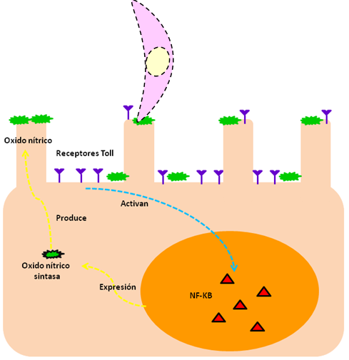

Figura 2. Inmunidad innata. Los receptores Toll promueven cambios que permiten la expresión de óxido nítrico en la superficie del enterocito.